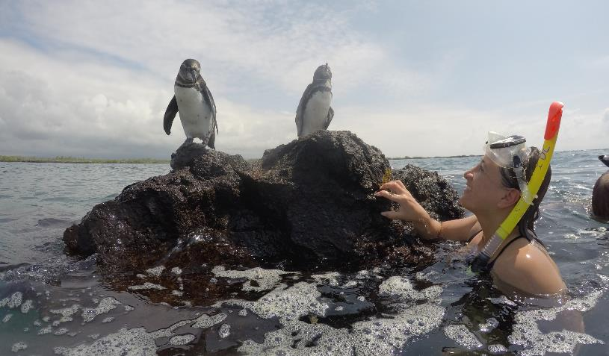

GALAPAGOS LOOP 6D/5N
UMA EXPERIÊNCIA COMPLETA NAS ILHAS GALÁPAGOS
PACOTE BASEADO EM CHARTER PARA DUAS PESSOAS
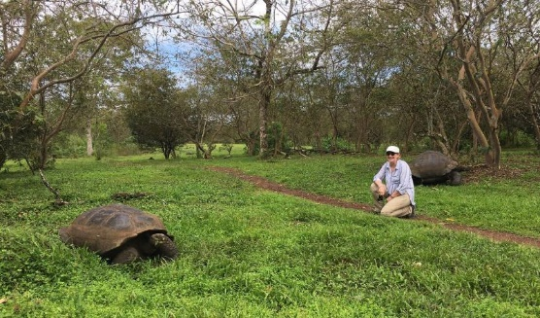
DIA 1 - TRANSFER IN SANTA CRUZ – HIGHLANDS – LAVA TUNNELS (A)
A viagem começará no aeroporto de Baltra onde um membro de nosso time procurará você. Traslado ao Canal de Itabaca, e na sequência Ferry para a ilha de Santa Cruz. Antes de chegarmos ao hotel iremos fazer uma parada em uma das fazendas onde teremos a oportunidade de almoçar rodeados pelas de tartarugas, as quais poderão ver de perto. Depois de uma caminhada ao longo de uma trilha rodeada pelas tartarugas gigantes, teremos a oportunidade de visitar um túnel formado por lava após uma erupção do vulcão, agora extinto. Na sequência, visitaremos uma Cervejaria onde teremos a oportunidade de compreender o processo para obter tipos de cervejas únicos nas isoladas Ilhas Galápagos. No final, há tempo para degustar algumas das cervejas antes de continuar a viagem para Puerto Ayora, A hospedagem será no hotel selecionado.
DIA 2- SEGUNDA-FEIRA: TRASLADO ATÉ A ILHA FLOREANA – FAZENDA LOCAL – PARTE ALTA (C, A, J)
Café da manhã. Traslado ao porto de Santa Cruz para tomar nossa lancha rápida com direção para Ilha Floreana. Esta ilha tem, possivelmente a história humana mais interessante de todas as Ilhas Galápagos. É o local da primeira agência de correios, criada em 1793 por baleeiros. Floreana foi a primeira ilha a ser colonizada e tem muita história para ser descoberta.
Chegando na ilha, visitaremos uma fazenda local que nos permitirá conhecer mais sobre a vida em Floreana, uma ilha que vive isolada da tecnologia e desenvolvimento. Durante essa visita conheceremos uma lagoa onde será possível observar fragatas e teremos a oportunidade de alimentar os animais da granja e cozinhar os alimentos.
Aproveitaremos o almoço preparado com alimentos próprios da fazenda. Visitaremos a parte alta da ilha e o centro de criação das tartarugas. À noite teremos um churrasco e aproveitaremos da tranquilidade da ilha, assim como a degustação de um vinho de Guaba feito pela comunidade. Acomodação no hotel selecionado.

DIA 3 - TERÇA-FEIRA: SNORKELING NA LOBERIA – TRASLADO ISABELA (C, A)
Após o café da manhã, vamos começar nossa excursão para "La Loberia", um espaço de reprodução do leão marinho, vamos caminhar facilmente pela margem por aproximadamente 30 minutos, após a interpretação e algum tempo para admirar a paisagem do local de visitante, aqui você pode nadar com leões marinhos, tartarugas marinhas, raias manta e uma variedade de coloridos peixes de corais.
À tarde aproveitaremos de um delicioso almoço preparado com os alimentos colhidos na fazenda. Na sequência traslado para Ilha Isabela. Chegada e traslado ao hotel. O resto da tarde livre para passear pela ilha. Pernoite em Isabela.
DIA 4 – QUARTA-FEIRA – CENTRO DE CRIAÇÃO – LAGOA DOS FLAMINGOS – TINTORERAS (C)
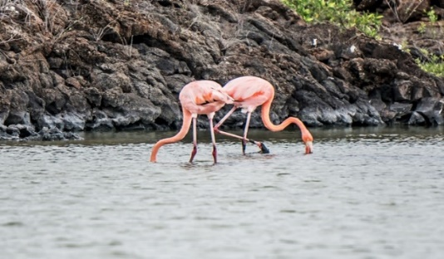
Após o café da manhã, faremos uma curta viagem até o Centro de Criação Isabela. E faremos uma caminhada, continuaremos por um caminho de mangue que se conecta com uma série de lagoas onde os flamingos descansam e se alimentam. Esta caminhada é ideal para entender a biodiversidade de Galápagos, e como as espécies se adaptaram às duras condições que as Ilhas Encantadas têm.
Depois pode escolher a atividade de snorkelling que você prefira:
ILHOTA TINTORERAS
ilhota Tintoreras está localizada a pouca distância de Puerto Villamil. Tal lugar é lar de uma grande variedade de vida selvagem. Sua água azul-turquesa e cristalina é habitada por tubarões-de-pontas- brancas-de-recife, pelos pinguins de Galápagos, por tartarugas marinhas e por leões-marinhos. Uma de suas praias está cercada por mangues, um dos poucos lugares onde as iguanas-marinhas podem se reproduzir com sucesso. Quando chegarmos a Tintoreras, vamos conheceremos uma grande variedade de espécies. A maior parte da ilha é formada por lava. Acomodação no hotel selecionado.
TÚNEIS (BL) (Este passeio tem um suplemento)
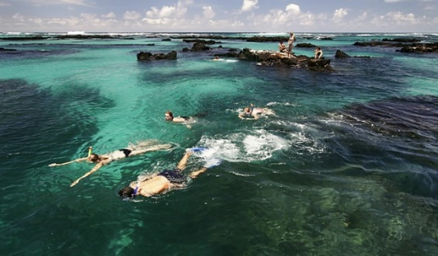
Café da manhã. Nesse dia iremos conhecer um dos maiores segredos das Ilhas Galápagos, a famosa parte costeira conhecida como Os Túneis que leva esse nome devido a grande quantidade de tuneis de lava que se formaram debaixo da água (no caminho até Os Túneis vamos poder ver Arraias Mantas), um local que apenas os pescadores expertos de Galápagos sabem entrar pois deve ser justo na crista da quinta onda, uma emoção aonde iremos entrecortando as ondas até chegar em um refúgio de várias espécies como: tartarugas marinhas, pinguins de galápagos, lobos marinhos, lagostas, polvos, diversos peixes tropicais e os tubarões de arrecife. Aqui iremos fazer snorkelling e podemos apreciar além da vida marinha, uma linda paisagem. Retorno ao hotel em Isabela. Acomodação no hotel selecionado.
DIA 5 – QUINTA-FEIRA – VULCÃO SIERRA NEGRA – SANTA CRUZ (C, A)
Café da manhã. Nesse dia iremos até a entrada do Vulcão Sierra Negra em carro, que é considerado o mais antigo de Isabela. Iremos caminhar por aproximadamente duas horas por cada trecho. Iremos conhecer as formações rochosas e a geologia do Vulcão Sierra Negra. Após a visita faremos o traslado de retorno para a Ilha se Santa Cruz. Chegamos e faremos o uma visita na Estação Charles Darwin A principal atração da estação é o Centro de Criação Fausto Llerena, onde poderemos ver tartarugas de diferentes tamanhos e formas. Acomodação no hotel selecionado.
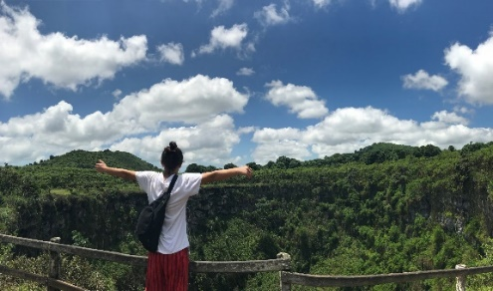
DIA 6 - SEXTA-FEIRA: CRATERAS “LOS GEMELOS” – TRASLADO PARA O AEROPORTO VÔO DE VOLTA (C)
Após o café da manhã, faremos uma visita rápida a "Los Gemelos". Estas duas grandes crateras de poços ao longo da estrada de Puerto Ayora à Baltra, foram causadas pelo colapso de câmaras de magma vazias. Depois, traslado para o aeroporto para fazer o seu voo internacional.
Preço e condições de pagamento (em DOLAR US$ e por pessoa): Mínimo 2 pax
Categoria Turística
Condições | Apto Single | Apto Duplo | Apto Triplo
À Vista | 3.012 | 2.104 | 2.028
1 + 7 Vezes | 401 | 280 | 270
1 + 3 Vezes | 753 | 526 | 507

Categoria Turística superior
Condições | Apto Single | Apto Duplo | Apto Triplo
À Vista | 3.380 | 2.252 | 2.172
1 + 7 Vezes | 450 | 300 | 543
1 + 3 Vezes | 845 | 563 | 289

Categoria Primeira
Condições | Apto Single | Apto Duplo | Apto Triplo
À Vista | 4.112 | 2.520 | 2.444
1 + 7 Vezes | 547 | 335 | 325
1 + 3 Vezes | 1.028 | 630 | 611
Data da tabela: 22.02.23 - Sujeita a alteração sem prévio aviso ou com disponibilidade nos hotéis mencionados.
INCLUÍDO:
- Traslado Aeroporto - Hotel - Aeroporto
- Acomodação nos hotéis escolhidos com café da manhã
- Refeições mencionadas no programa EX (C: Café da manhã, BL: Box lunch, A: Almoço, J: Jantar)
- Excursões mencionadas no itinerário
- Guia Naturalista Bilíngue (espanhol - inglês)
- Iate privativo apenas para passageiros
- Equipamento de Snorkelling nos Pontos de Visita
- Contribuição para a comunidade local.
NÃO INCLUÍDO:
- Aéreo
- Entrada a Galápagos (U$ 50.00 por pessoa - tarifa para brasileiros)
- Taxa de Ingala (U$ 20 por pessoa)
- Taxa de entrada à Doca Isabela (USD 10 por pessoa)
- Excursões opcionais
- Bebidas e Comidas não mencionadas
- Gorjetas (não são obrigatórias)
- Seguro de viagem
- Despesas extras
Cidade / Isla | Hotel (categoria turista) | Hotel (categoria turista superior) | Hotel (categoria primeira classe) | Pensão
Isla Santa Cruz | León Marino o Similar | Fiesta o Similar | Ikala (STD) o Similar | (C/A/-)
Isla Santa Cruz | León Marino o Similar | Fiesta o Similar | Ikala (STD) o Similar | (C/A/-)
Isla Santa Cruz | León Marino o Similar | Fiesta o Similar | Ikala (STD) o Similar | (C/A/-)
 | - | - | - | (C/-/-)

